INSIEME IN SARDEGNA
Dall’ 08 Al 15 Settembre 2017
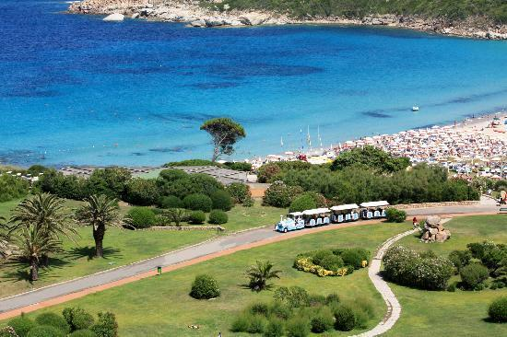
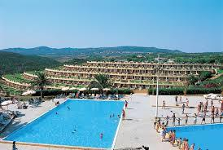

Un soggiorno rigenerante per prolungare l’estate al Marmorata Village, struttura adagiatasul promontorio che si affaccia sulla bella spiaggia sabbiosa di
Santa Teresa di Gallura.

Il complesso architettonico a terrazze è composto da due corpi “La Maddalena” e “ Caprera” con un simpatico e comodo trenino collega dalle 7,30 alle 24,00 le diverse aree del Villaggio fino alla spiaggia. Quattro ampi Ristoranti con servizio a buffet, acqua e vino in caraffa a volontà, serate gastronomiche a tema. La Spiaggia di sabbia fine attrezzata con ombrelloni e lettini gratuiti è raggiungibile a piedi o con il trenino. Le 597camere dei due corpi sono tutte dotate di servizi privati, asciugacapelli, cassette di sicurezza, TV, terrazzo con giardinetto e vista mare. La struttura dispone di ampi servizi esterni ed interni, sala TV, sala lettura, boutique-bazar, fotografo, bar in spiaggia, bar discoteca e bar teatro esterno, sala riunioni, noleggio auto e scooter, noleggio bici. E’ dotata diMini Club e Junior Club, Due Piscine attrezzate con ombrelloni e lettini gratuiti, piscina per i bambini, vela, wind-surf,canoe. Per gli sportivi: diversi campi da Tennis, tiro con l’arco, campo di basket, campo di pallavolo, campo di pallamano, bocce, tre campi di calcetto, ping-pong.

QUOTA INDIVIDUALE DI PARTECIPAZIONE:
In camera doppia € 770 minimo 30 partecipanti
Supplemento singola € 209 disponibilità limitata
LA QUOTA INCLUDE:
Assicurazione annullamento viaggio e medico bagaglio, Accompagnatore UISP, trasferimento in bus riservato Modena/aeroporto e ritorno, Volo lowcost in classe economica Bologna/Olbia a/r, 1 bagaglio in stiva 15 kg e 1 a mano 5 kg, tasse aeroportuali attualmente in vigore, trasferimenti da e per aeroporto di Olbia/Villaggio, sistemazione per 7 notti in pensione completa in Villaggio 3 stelle con bevande incluse, animazione, un ombrellone e due lettini a camera doppia,Assicurazione RC, omaggio.
LA QUOTA NON INCLUDE:
Tassa di soggiorno se dovuta da pagarsi in loco, mance, extra personali, eventuali adeguamenti di tasse, tutto quanto non espresso alla voce “la quota include”.
ISCRIZIONIE INFORMAZIONI:
ISCRIZIONI ENTRO IL 30 APRILEcon acconto di € 230 per persona
Le iscrizioni sono riservate ai soci e si effettuano direttamente presso gli Uffici UISP.
Essendo il periodo molto richiesto e i posti limitati, si prega di fornire adesione entro la data indicata.
A tutela di eventuali inconvenienti attualmente non prevedibili, abbiamo incluso l’assicurazione annullamento per motivi certificabili, condizioni polizza presso i nostri uffici.
PER ULTERIORI INFORMAZIONITel. 059/348817 e-mail:turismo@uispmodena.it

TURISMO UISP MODENA

